

ZARZĄD WOJEWÓDZTWA ŚLĄSKIEGO

ogłasza

trzeci przetarg ustny nieograniczony na sprzedaż samodzielnego lokalu mieszkalnego nr 11 znajdującego się w budynku położonym w Katowicach przy ulicy Tadeusza Kościuszki 3 wraz z udziałem w nieruchomości wspólnej.

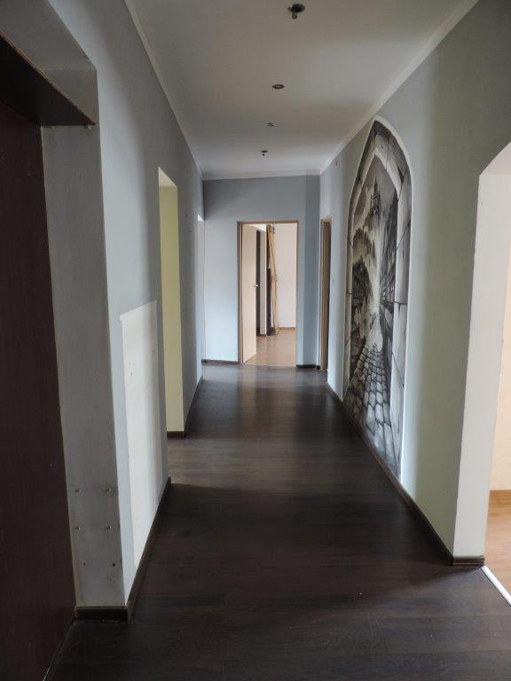 | 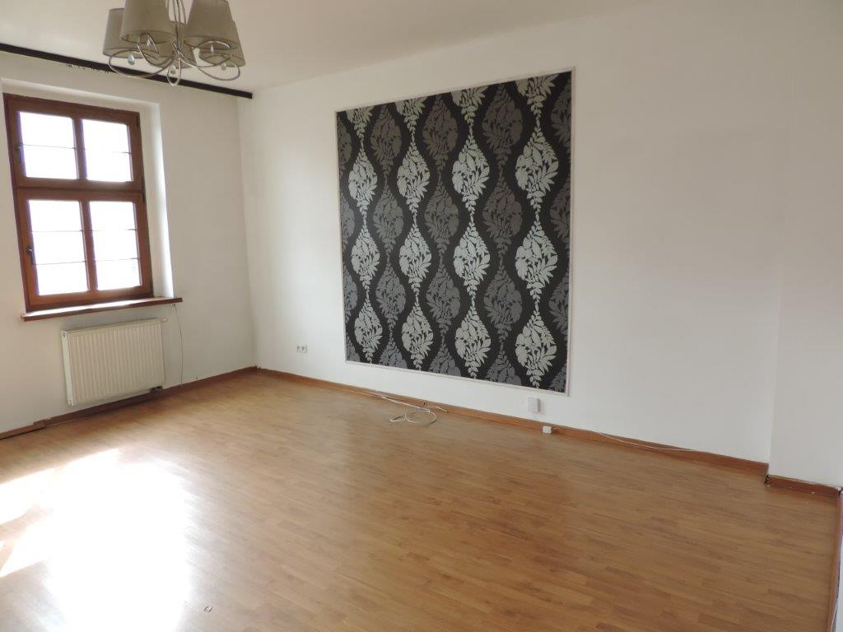 | 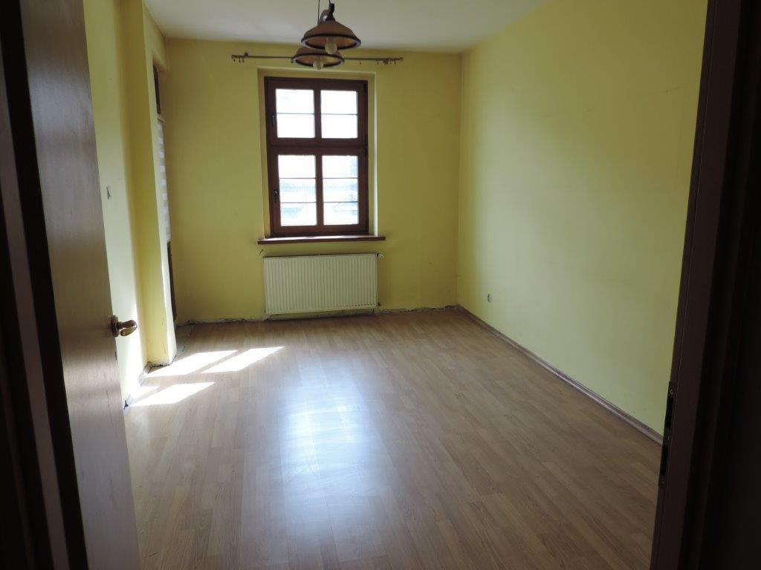 | 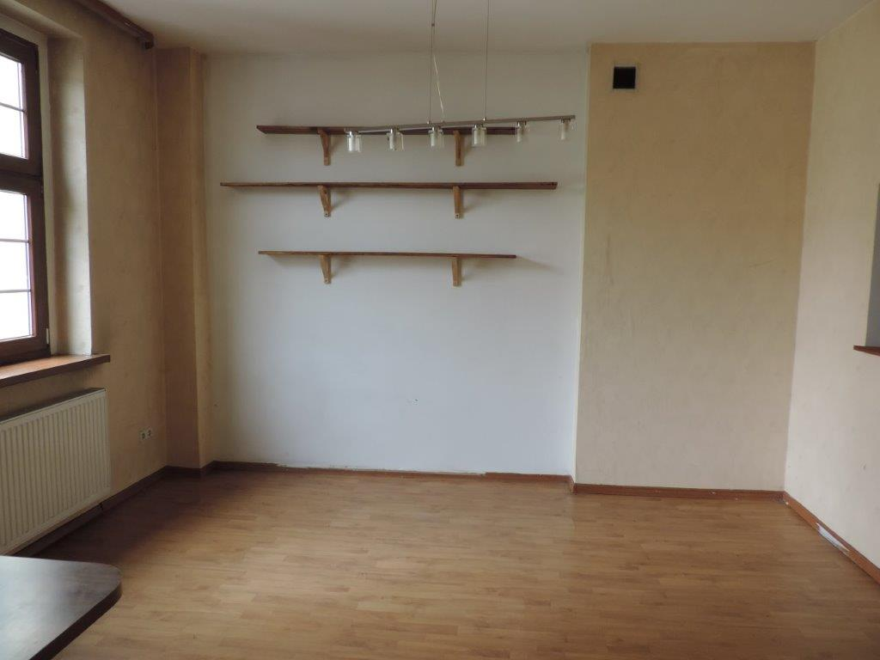

Pierwszy przetarg ustny nieograniczony, który odbył się w dniu 28 stycznia 2025 r. zakończył się wynikiem negatywnym.
Drugi przetarg ustny nieograniczony, który odbył się w dniu 29 kwietnia 2025 r. zakończył się wynikiem negatywnym.

Oznaczenie: Lokal mieszkalny nr 11 znajduje się w budynku mieszkalnym, trzyklatkowym, wielokondygnacyjnym położonym w Katowicach przy ul. Tadeusza Kościuszki 3. W budynku znajduje się 9 lokali mieszkalnych i 3 lokale użytkowe. Budynek posadowiony jest na nieruchomości stanowiącej współwłasność Województwa Śląskiego, oznaczonej w ewidencji gruntów i budynków jako działka nr 295 o powierzchni 0,0530 ha, użytek B – tereny mieszkaniowe. Działy I-Sp i IV księgi wieczystej nieruchomości gruntowej wolne są od wpisów. W dziale księgi wieczystej III widnieją wpisy w języku niemieckim. Przeniesiono tu do współodpowiedzialności po przepisaniu księgi wieczystej KW Katowice tom 10 karta 436 – dnia 11 grudnia 1997 r.
Teren nieruchomości uzbrojony jest w sieć wodociągową, kanalizacyjną, gazową, elektryczną i teletechniczną. Nieruchomość gruntowa posiada bezpośredni dostęp do drogi publicznej.

Opis:
Nr  lokalu | Opis lokalu | Cena wywoławcza (zł)** | Wadium (zł) | Postąpienie co najmniej (zł) | Termin przeprowadzenia II przetargu*
11 | Lokal mieszkalny o powierzchni 100,08 m² położony na III piętrze budynku.  Składa się z trzech pokoi, kuchni, łazienki z WC, przedpokoju, garderoby. Brak pomieszczeń przynależnych.  Udział w nieruchomości wspólnej 0,0725. | 485 000,00 zł | 48 500,00 zł | 4 850,00 zł | Dnia 25.07.2025 roku,  o godz. 10⁰⁰
* Miejsce przeprowadzenia przetargu: siedziba Zarządu Województwa Śląskiego, Katowice ul. Ligonia 46, pokój nr 180.
** Sprzedaż nieruchomości jest zwolniona z podatku VAT na podstawie ustawy z dnia 11 marca 2004r. o podatku od towarów i usług.

Zgodnie z przepisami wydanymi na podstawie ustawy z dnia 29 sierpnia 2014 r. o charakterystyce energetycznej budynków:
Wskaźniki charakterystyki energetycznej dla lokalu mieszkalnego nr 11
Wskaźnik rocznego zapotrzebowania na energię użytkową EU= 49527,17 kWh (m^{2 .} rok)
Wskaźnik rocznego zapotrzebowania na energię końcową EK= 56210,85 kWh (m^{2 .} rok)
Wskaźnik rocznego zapotrzebowania na nieodnawialną energię pierwotną EP= 63010,37 kWh
(m^{2 .} rok)
Jednostkowa wielkość emisji CO₂ E_{co2} = 20,33 t CO₂/(m^{2.} rok)
Udział odnawialnych źródeł energii w rocznym zapotrzebowaniu na energię końcową UOZE=0,00%

Przeznaczenie: Działka nr 295 położona jest na obszarze, dla którego obowiązują zapisy miejscowego planu zagospodarowania przestrzennego. Zgodnie z Uchwałą Rady Miasta Katowice Nr III/26/24 z dnia 29 maja 2024 r. w sprawie uchwalenia miejscowego planu zagospodarowania przestrzennego dla fragmentu obszaru Śródmieścia Katowic – część obejmująca Plac Wolności,
ul. 3- go Maja i ul. Andrzeja, przedmiotowa działka położona jest na terenie oznaczonym symbolem:
5UM – teren zabudowy usługowo – mieszkaniowej. Teren nieruchomości położony jest w strefie ochrony historycznego złożenia urbanistycznego. Budynek zabytkowy jest objęty ochroną w miejscowym planie zagospodarowania przestrzennego, dodatkowo dla elewacji budynku ustalono zakaz docieplania zewnętrznego oraz nakaz ochrony wylicowań ceglanych i kamiennych.
Budynek jest wpisany do Gminnej Ewidencji Zabytków.

Cenę, którą obowiązany będzie zapłacić nabywca lokalu mieszkalnego, ustala się w wysokości najwyższej ceny osiągniętej w przetargu.

Wszelkie czynności związane z granicami nieruchomości, w tym ustalanie granic nieruchomości, wznawianie znaków granicznych, wyznaczanie i utrwalanie punktów granicznych, przyjęcie granic odbywają się na koszt i staraniem nabywcy. Nabywca przed sprzedażą winien zapoznać się z przedmiotem nabycia, jego stanem prawnym i faktycznym oraz z posiadaną dokumentacją.

Warunkiem przystąpienia do przetargu jest:

- wpłacenie wadium w pieniądzu przelewem, na konto Urzędu Marszałkowskiego Województwa Śląskiego, nr rachunku: PEKAO S.A. I/O Katowice 78 1240 6292 1111 0010 5063 8399 w terminie do dnia 21.07.2025 r.
W tytule przelewu konieczne jest określenie lokalu, na sprzedaż którego wadium jest wpłacane oraz w przypadku gdy rachunek bankowy z którego nastąpił przelew wadium nie jest własnością uczestnika przetargu, określenie podmiotu na rzecz którego nastąpi zbycie lokalu, jeżeli przetarg wygra.
Za dzień wniesienia wadium uważa się dzień uznania ww. rachunku bankowego właściwą kwotą.
- przedłożenie do dnia 21.07.2025 r. w pokoju nr 187 Urzędu Marszałkowskiego Województwa Śląskiego w Katowicach przy ul. Ligonia 46 lub pocztą elektroniczną na adres geodezja@slaskie.pl:
- zgłoszenia do udziału w przetargu według wzoru znajdującego się na stronie internetowej obok treści niniejszego ogłoszenia;
- pisemnego oświadczenia jednego z małżonków zawierającego: zgodę na nabycie lokalu oraz upoważnienie dla drugiego małżonka do udziału w jego imieniu w przetargu, w przypadku, gdy lokal ma zostać nabyty do małżeńskiego majątku wspólnego (dotyczy: przystąpienia do przetargu przez jednego z małżonków);
- aktualnego dokumentu, z którego wynika upoważnienie przedstawiciela uczestnika przetargu do jego reprezentowania w przetargu (dotyczy: przystąpienia do przetargu uczestnika przetargu działającego przez przedstawiciela);
- umowy między osobami (współwłaścicielami) określającej wysokość udziału każdej z tych osób we wpłaconym wadium oraz w prawie własności lokalu w razie jego nabycia (dotyczy: przystąpienia do przetargu więcej niż jednej osoby jako pojedynczego uczestnika przetargu).
3. podanie adresu mailowego.

Osoby biorące udział w przetargu zobowiązane są do dostarczenia przed przetargiem w sposób uzgodniony z organizatorem przetargu:
- oryginałów dokumentów, które należało złożyć w terminie wpłaty wadium, a przesyłane były za pośrednictwem faksu (32 207 81 81) lub poczty elektronicznej (geodezja@slaskie.pl),
- osoby fizyczne prowadzące działalność gospodarczą, zamierzające nabyć nieruchomość w związku z prowadzoną działalnością – wydruku z Centralnej Ewidencji i Informacji o Działalności Gospodarczej,
- osoby prawne oraz jednostki organizacyjne nie posiadające osobowości prawnej, a podlegające wpisowi do rejestru – aktualnego odpisu z rejestru (nie starszego niż 3 miesiące) lub wydruku, o którym mowa art. 4 ust. 4aa ustawy z dnia 20 sierpnia 1997 r. o Krajowym Rejestrze Sądowym, a także do okazania najpóźniej w dniu przetargu dowodu osobistego lub paszportu.

Wpłacone w pieniądzu wadium podlega:
- zaliczeniu na poczet ceny nabycia lokalu zaoferowanej przez uczestnika, który wygra przetarg, bez oprocentowania,
- zwrotowi pozostałym uczestnikom, którzy przetargu nie wygrają, niezwłocznie po zamknięciu przetargu, jednak nie później niż przed upływem 3 dni od dnia zamknięcia przetargu, bez oprocentowania,
- zwrotowi wszystkim uczestnikom w przypadku odwołania lub unieważnienia przetargu niezwłocznie po odwołaniu lub unieważnieniu przetargu, nie później niż przed upływem 3 dni od dnia odwołania lub unieważnienia przetargu, bez oprocentowania,
- przepadkowi, jeżeli uczestnik, który wygra przetarg, uchyli się od zawarcia umowy w formie aktu notarialnego.

Cena sprzedawanego lokalu podlega zapłacie jednorazowo, przelewem, nie później niż do ostatniego dnia roboczego poprzedzającego dzień zawarcia umowy sprzedaży lokalu w formie aktu notarialnego. Zawarcie umowy notarialnej nastąpi w miejscu i terminie wskazanym przez zbywającego. Za zapłatę ceny uznaje się wpływ należności na wskazane konto Urzędu Marszałkowskiego Województwa Śląskiego.

Osoba ustalona, jako nabywca nieruchomości, będąca cudzoziemcem, w stosunku do którego ustawa z 24 marca 1920 r. o nabywaniu nieruchomości przez cudzoziemców nakłada obowiązek uzyskania zezwolenia na nabycie nieruchomości, zobowiązana będzie do przedłożenia przed wyznaczonym terminem zawarcia umowy stosownego zezwolenia na nabycie nieruchomości wydanego przez ministra właściwego do spraw wewnętrznych.

Zarząd Województwa Śląskiego zastrzega sobie prawo odwołania przetargów.

Wszelkie koszty związane z przeniesieniem prawa własności lokalu, w tym koszty taksy notarialnej i koszty związane z postępowaniem wieczystoksięgowym, ponosi nabywca.

Dodatkowych informacji udziela się w godzinach pracy Urzędu Marszałkowskiego Województwa Śląskiego w pokoju nr 187 lub pod numerem tel. 32 20 78 187.
Z przedmiotem sprzedaży można się zapoznać w trakcie wizji, po wcześniejszym uzgodnieniu terminu ze Śląskim Zarządem Nieruchomości w Katowicach, Tel. 32 782 49 25 wew. 24

